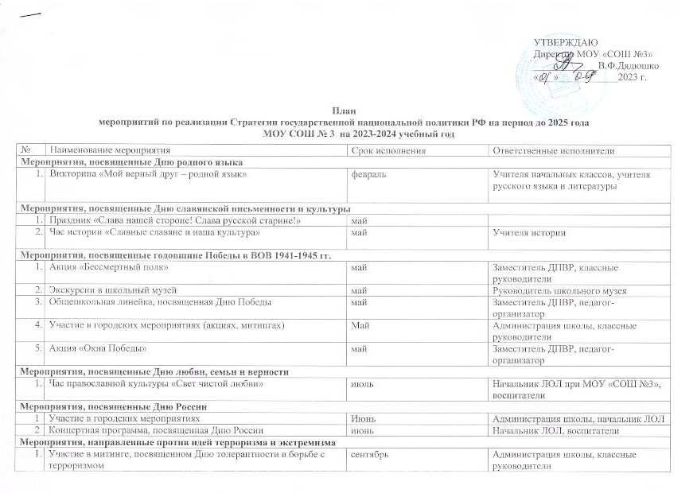

Мероприятия, направленные против идей терроризма и экстремизма
 | Участие в митинге, посвященном Дню толерантности в борьбе с терроризмом | сентябрь | Администрация школы, классные руководители
 | Классные часы, посвященные трагедии в Беслане | сентябрь | классные руководители
 | Инструктажи по безопасному поведению обучающихся, педагогов и сотрудников школы | В течение года | Администрация школы, классные руководители
 | Учебные тренировки действий в случае террористического акта | В течение года | Администрация школы
 | Проведение профилактических бесед на темы: толерантности, недопущения межнациональной вражды и экстремизма с разъяснением административной и уголовной ответственности подростков и их законных представителей, в целях повышения уровня правосознания несовершеннолетних | В течение года | Зам. директора Рудакова Н.Ю. классные руководители, педагог – психолог
 | Организация встреч учащихся с представителями правоохранительных органов с целью разъяснения российского законодательства по противодействию экстремистской деятельности (по согласованию). | в течениегода | Зам. директора Рудакова Н.Ю.
 | Изучение на уроках обществознания основ уголовного права, уголовной и административной ответственности за преступления экстремистской направленности. | в течениегода | Учителя истории и  обществознания Дуденкова Н.А.  Свиридова Г.Д.
 | Тренинговые занятия по безконфликтному поведению | В течение года | Педагог – психолог
Мероприятия, посвященные Дню народного единства
 | Участие в городском митинге | ноябрь | Администрация школы, классные руководители
 | Классные часы, посвященные Дню народного единства ( в рамках программы «Разговоры о важном) | ноябрь | Классные руководители
Мероприятия, посвященные Международному дню толерантности
 | Реализация проекта «Дети одного солнца» совместно с Реабилитационным центром для детей с ОВЗ | 2023, ноябрь | Заместитель ДПВР

